# Anforderungsdokument

# Homepage “hochsicherheit.ch”



|  |  |
| --- | --- |
| Verfasser | Severin Müller |
| Dozent | Matthias Bachmann |
| Modul | Programmieren |
| Seminar | “Webprojekt in PHP/MySQL” |
| Erscheinungsjahr | 2014 |

Inhalt

1. Versionshistorie 4

2. Ziel und Zweck des Dokuments 5

3. Aufgabenstellung 6

3.1 Ausgangslage 6

3.2 Aufgabenstellung 6

3.3 Teilziele 6

3.4 Erwartete Resultate 6

4. Use Case 7

4.1 Stakeholder 7

4.2 Use Case Benutzer 7

4.3 Use Case Geschäftsleitung 7

4.4 Use Case Administration 8

5. Allgemeine Anforderungen 9

5.1 Allgemeines 9

5.2. Grundgerüst 9

5.3 Designvorschlag Grundgerüst 9

5.4. Farben und Schriftart 10

5.4.1 Farben allgemein 10

5.4.3 Schriftart 10

5.5 Designvorschlag Farben und Schriften 10

6. Inhaltliche Anforderungen 11

6.1 Unterseiten 11

6.2 Unterseite - Startseite 11

6.2 Unterseite - Über uns 11

6.3 Unterseite – Diensleistungen 11

6.4 Unterseite – AGB (Allgemeine Geschäftsbedingungen) 11

6.5 Unterseite – Referenzen 11

6.6 Unterseite – Links 11

6.7 Unterseite – Intern 12

6.8 Unterseite – Kontakt 12

6.9 Weiteres 12

7. Technische Anforderungen 13

7.1 Allgemeines 13

7.2 Interner Bereich 13

7.3 Hosting 13

7.4 Domain 13

7.5 E-Mail Adressen 13

8. Anhang 14

Anhang A: Bildverzeichnis 14

Anhang B: Tabellenverzeichnis 14

Anhang C: Literaturverzeichnis 14

# 1. Versionshistorie

|  |  |  |
| --- | --- | --- |
| **Version Nr.** | **Datum** | **Text** |
| 1.0 | 02.04.2014 | Initialdokument, Titelseite |
| 1.1 | 06.04.2014 | Grundgerüst Dokument |
| 1.2 | 09.04.2014 | Aufgabenstellung |
| 1.3 | 10.04.2014 | Allgemeine und inhaltliche Anforderungen |
| 1.4 | 21.04.2014 | Funktionen |
| 1.5 | 29.04.2014 | Use Case Diagramme erstellt |
| 1.6 | 15.05.2014 | Designbilder eingefügt |
| 1.7 | 21.05.2014 | Bereinigung und Abschluss |

# 2. Ziel und Zweck des Dokuments

*Dieses Dokument beschreibt die Anforderungen der Homepage für die Firma Hochsicher GmbH. Es handelt sich hierbei um die Definition des Design und der Anforderungen, die der Auftragnehmer für den Auftraggeber (Kunde) erstellt, sodass der Kunde versteht und validieren kann, was die Homepage für Informationen bereitstellen, wie sie aussehen und was die Funktionen leisten können.*

# 3. Aufgabenstellung

## 3.1 Ausgangslage

Die Hochsicherheit GmbH ist ein im Mai 2013 gegründetes Start-Up Unternehmen, welches Sicherheitsdienstleistungen erbringt. Um potenziellen Kunden Information über das Unternehmen anzubieten möchte der Firmengründer eine neue Homepage erstellen lassen. Da der Kunde keinerlei Kenntnisse über die Erstellung von Webseiten hat, erteilte er diesen Auftrag jemandem, der sich damit auskennt.

## 3.2 Aufgabenstellung

Mit einer gänzlich neu gestalteten Homepage sollen Informationen und ein Kontaktformular bereitgestellt werden. Die farblichen Elemente werden vom Kunden bestimmt, ebenso liefert er die genauen Inhalte, welche übernommen werden.

Die Homepage soll vom Verfasser gewartet werden, d.h. wenn er inhaltliche Änderungen wünscht, will er sich an den Entwickler wenden können, welcher sich dann um die entsprechenden Anpassungen kümmert.

Mit einem Kontaktformular soll eine E-Mail an die Mailbox des Kunden verschickt werden können. Der Kunde wünscht sich zudem einen internen Bereich, an dem interne Dokumente wie zum Beispiel Einsatzpläne oder Arbeitsbedingungen angezeigt werden können.

## 3.3 Teilziele

1. Genaue Erfassung der Aufgabenstellung und der Anforderungen

2. Design und Implementierung entsprechend der Anforderungen

3. Testing und Abnahme durch den Kunden.

## 3.4 Erwartete Resultate

1. Analyse der Anforderungen

2. Fertige Homepage mit lauffähigen Funktionen

3. Dokumentation

# 4. Use Case

## 4.1 Stakeholder

|  |  |  |  |
| --- | --- | --- | --- |
| **Funktion** | **Verfügbarkeit** | **Relevanz** | **Wissen** |
| Geschäftsleitung | Hoch | Mittel | Hoch |
| Mitarbeiter | Niedrig | Niedrig | Mittel |
| Benutzer | Hoch | Hoch | Niedrig |

Tabelle 1: Stakeholder

## 4.2 Use Case Benutzer

Das nachfolgende Diagramm zeigt den Use Case für die Benutzer der Homepage

Abb. 1: Use Case Benutzer

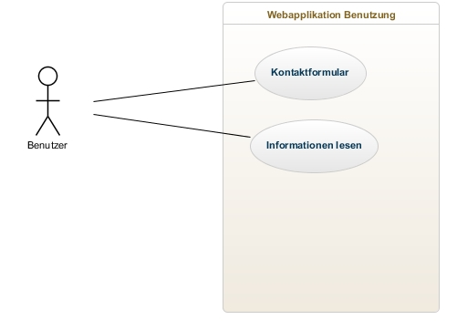

## 

## 4.3 Use Case Geschäftsleitung

Das nachfolgende Diagramm zeigt den Use Case für die Geschäftsleitung

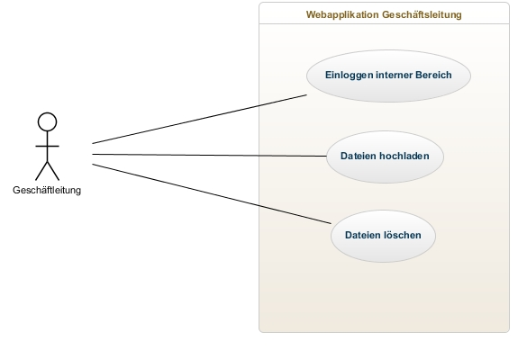

Abb. 2: Use Case Geschäftsleitung

## 4.4 Use Case Administration

Der aufwändigste Use Case ist sicherlich die Administration. Das nachfolgende Diagramm zeigt diesen anschaulich:

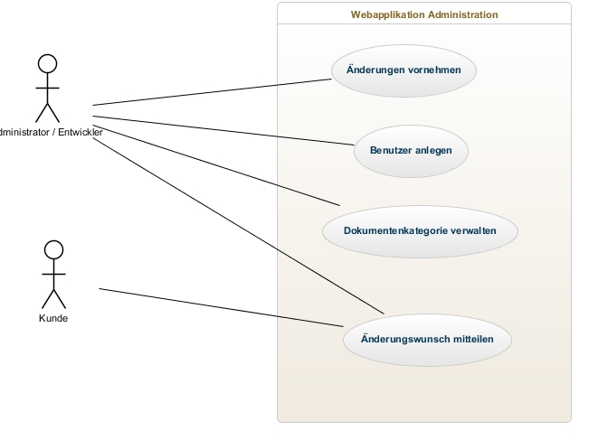

Abb. 3: Use Case Administration

# 5. Allgemeine Anforderungen

## 5.1 Allgemeines

Wie bereits erwähnt hat der Kunde klare Vorstellungen wie die Homepage gegliedert werden und farblich aussehen soll. In entsprechenden Vorbesprechungen wurden die Details besprochen und festgehalten.

## 5.2. Grundgerüst

**5.2.1 Abmessungen**

Dem Kunden wurde empfohlen die Inhalte nicht über die ganze Bildschirmbreite zu erstrecken, damit auch Kunden mit kleineren Auflösungen die Homepage ohne Einschränkungen betrachten können.

**5.2.2 Kopfzeile**

Es wird gewünscht, dass der Firmenname und das Firmenlogo immer im Kopf sichtbar sind.

**5.2.3 Navigation**

Der Kunde möchte die Navigation waagrecht unter dem Titel haben. Die einzelnen Links sollen zentriert werden.

**5.2.4 Fusszeile**

Es wird ausdrücklich keine Fusszeile gewünscht.

## 5.3 Designvorschlag Grundgerüst

Folgendes Design wurde dem Kunden unterbreitet:

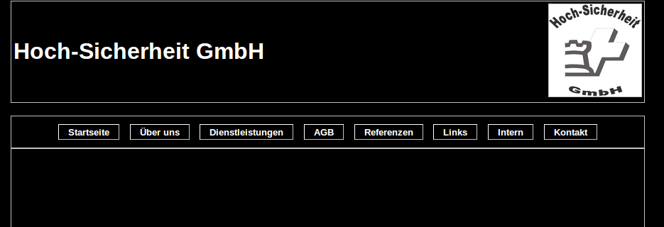

Abb. 4: Design Grundgerüst

## 5.4. Farben und Schriftart

### 5.4.1 Farben allgemein

Der gesamte Hintergrund soll schwarz sein und die Schrift jeweils weiss. Die Seitenränder sollen 1pixel breit, durchgezogen und silbern sein.

**5.4.2 Farben Hyperlinks**

Hyperlinks sollen nicht besonders hervorgehoben werden. Auch besuchte Links erhalten keine spezielle Farbe. Wenn jedoch mit der Maus über einen Link gefahren wird (→ “hover”) soll der Link einen weissen Hintergrund und silbernen Text erhalten.

### 5.4.3 Schriftart

Als Schriftart wird Arial gewünscht. Dem Kunden wurde mitgeteilt, dass Alternativen angegeben werden sollen, für den Fall, dass eine aus irgendeinem Grund auf einem System nicht verfügbar sein sollte. Als Alternativen wurden daher die Schriftarten Verdana und Helvetica bestimmt.

Titelseiten sollen 24pt und normaler Text 10pt. Für besonders kleinen Text sollen 8pt festgelegt werden.

## 5.5 Designvorschlag Farben und Schriften

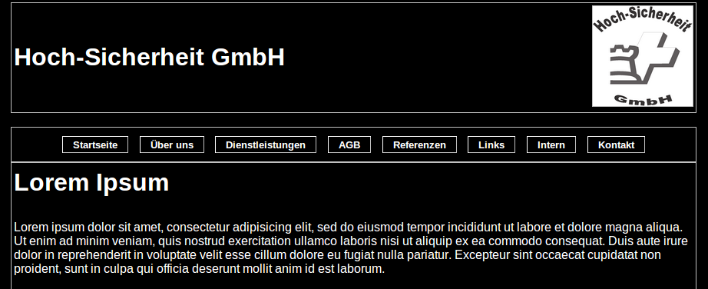

Abb. 5: Design Farben und Schriften

Folgendes Farb- und Schriftschema wurde dem Kunden vorgeschlagen (in den akzeptierten Designvorschlag eingebunden):

# 6. Inhaltliche Anforderungen

## 6.1 Unterseiten

Folgende Unterseiten werden verlangt:

* Startseite
* Über uns
* Dienstleistungen
* AGB
* Referenzen
* Links
* Intern
* Kontakt

## 6.2 Unterseite - Startseite

Auf der Startseite soll das Zitat “**Ohne Sicherheit ist keine Freiheit**” von Wilhelm von Humboldt (1767 - 1835), dt. Philosoph u. Sprachforscher, preuss. Staatsmann stehen. Das Zitat soll gross und der Philosoph klein darunter geschrieben werden.

## 6.2 Unterseite - Über uns

Auf dieser Seite soll ein Vorstellungstext über das Unternehmen des Kunden stehen. Den Text liefert dieser persönlich.

## 6.3 Unterseite – Dienstleistungen

Auflistung und Beschreibung der Dienstleistungen. Wird durch den Auftraggeber geliefert.

## 6.4 Unterseite – AGB (Allgemeine Geschäftsbedingungen)

Statischer Abzug der Allgemeinen Geschäftsbedingungen. Text wird durch den Auftraggeber geliefert.

## 6.5 Unterseite – Referenzen

Hier sollen Referenzen aufgelistet werden. Der Kunde möchte, dass einige seiner Kunden mit entsprechendem Links aufgelistet werden.

## 6.6 Unterseite – Links

Auflistung von Links von denen der Kunde denkt, dass sie für Besucher interessant sein können.

## 6.7 Unterseite – Intern

Der Kunde möchte einen internen Bereich auf der Homepage haben. Darauf sollen auf Einsatzpläne, Lagepläne, Aufträge, etc. zugegriffen werden können. Dieser Bereich soll Passwort geschützt sein. Die Unterseite selber soll in die Bereiche

* Dokumente
* Vorschriften

gegliedert sein. Der Kunde möchte Dokumente selber hochladen und verwalten können.

## 6.8 Unterseite – Kontakt

Hier wird ein Kontaktformular verlangt, mit dem Interessenten eine Nachricht an den Kunden senden können.

Dabei sollen Name, Vorname, E-Mail Adresse, Telefonnummer, Betreff und Text ausfüllbar sein. Alle Felder müssen obligatorisch sein.

Zu einem späteren Zeitpunkt können Nachrichten-Kategorien denkbar sein.

## 6.9 Weiteres

In der ersten Vorbesprechung war von einem Buchungsmodul die Rede. Der Kunde möchte dieses vorerst aber nicht haben, weil er seine Termine noch selber koordinieren möchte.

# 7. Technische Anforderungen

## 7.1 Allgemeines

Als Technologie wird HTML5, CSS und PHP5 verwendet. Auf den Einsatz eines Frameworks oder eines CMS wird verzichtet, da der Umfang des Projektes relativ überschaubar ist und der Kunde die Inhalte nicht selber verwalten möchte.

## 7.2 Interner Bereich

Das Login in den internen Bereich wird mittels MySQL realisiert. Das setzt eine entsprechende Datenbank voraus.

## 7.3 Hosting

Um sicherzustellen, dass alle nötigen technischen Anforderungen erfüllt sind wird die Homepage auf dem Webserver des Autors gehostet. Dort ist eine saubere LAMP (Linux, Apache, MySQL, PHP) Umgebung mit grosser Bandbreite und hoher Verfügbarkeit aufgesetzt.

## 7.4 Domain

In der Domain wurde der Autor als technischer Kontakt eingetragen und die nameserver wurden entsprechend eingetragen.

## 7.5 E-Mail Adressen

Es sollen einige E-Mail-Adressen inkl. Konti angelegt werden. An die Hauptadresse sollen Mails die vom Kontaktformular aus versendet wurden geleitet werden.

# 8. Anhang

## Anhang A: Bildverzeichnis

Abb. 1: Use Case Benutzer 7

Abb. 2: Use Case Geschäftsleitung 8

Abb. 3: Use Case Administration 8

Abb. 4: Design Grundgerüst 9

Abb. 5: Design Farben und Schriften 10

## Anhang B: Tabellenverzeichnis

Tabelle 1: Stakeholder 7

## Anhang C: Literaturverzeichnis

Folgende Quellen wurden bei der Erstellung dieses Dokuments hinzugezogen:

- <http://www.pmi-muc.de/Vortraege/20111017/Vortrag%202_ReqirementEng_DE.pdf>

- <http://en.wikipedia.org/wiki/Requirements_engineering>

- <http://www.lipsum.com/>